故障名称 | 空调不制冷之一
车 型 | 德龙
故障现象：
空调不制冷
分析过程：
当温度很低时，空调系统出于某种保护机制会无法制冷，此时可能出现压缩机短暂工作几秒后压缩机停止工作，易误判为不制冷。当空调制冷时细管子变得烫手，而粗管子变得冰凉。
检查过程：
检查发现空调高低压开关插接器针脚被顶出，将针脚复位后故障排除。注意：在驾驶室前端装有干燥器，在干燥器的上方是空调高低压开关，此开关控制空调压缩机，起保护作用。当管路压力过高或者过低都会切断空调压缩机的电源。
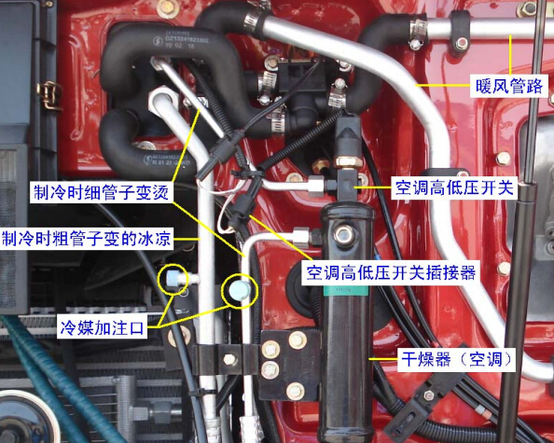

车辆故障案例分析

